ГАУ «РЦ Дзержинского района города Нижний Тагил»
Наименование структурного подразделения:
Название документа: | Стандарт операционной процедуры  Измерение роста
Утвержден:
Дата утверждения:
Разработчик: | Должность | ФИО | подпись
 | Заведующий ОР | Гулякина В.В.
Согласовано:
Дата согласования:
Ответственный за исполнение: | Медицинская сестра, младшая медицинская сестра, фельдшер
Дата введения
в действие:

Нижний Тагил
2020
Стандарт операционной процедуры
- Название процедуры: Измерение роста клиента
- Цель: Определение численного показателя роста клиента
- Область применения: Отделение реабилитации для детей и подростков с ограниченными возможностями, отделение дневного пребывания.
- Ответственность: Медицинская сестра, или младшая медицинская сестра, или фельдшер.
- Общие сведения: Антропометрия требует использования тщательно отрегулированных и проверенных приборов. Измерения рекомендуется осуществлять в первой половине дня натощак или же спустя два-три часа после приема пищи. Одежда на обследуемом должна быть легкой. Чтобы последующая оценка была эффективна, необходимо соблюдать алгоритм измерения роста пациента. Обнаруженные отклонения могут быть признаком определенного заболевания или фактором риска.
- Оснащение:
- Ростомер;
- Дезинфицирующее средство для обработки ростомера;
- Бумажные салфетки.
- Основная часть процедуры:
- Провести гигиену рук;
- Объяснить ребенку ход процедуры;
- Проверить исправность ростомера;
- Помочь ребенку встать на середину площадки ростомера (без обуви);
- Проследить, чтобы ребенок стоял прямо (рис. 1) (помочь ребенку принять соответствующее положение);
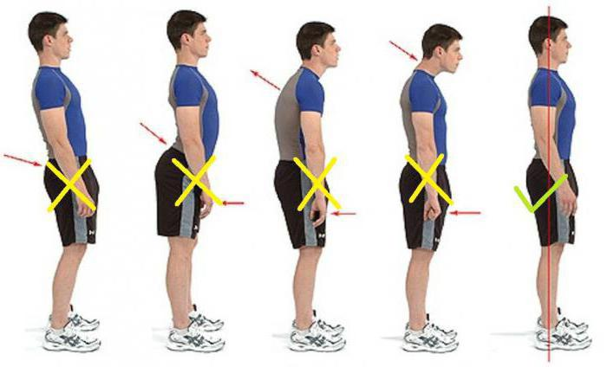
Рис. 1
- Опустить горизонтальную планшетку ростомера до касания ее с теменной частью ребенка;
- По нижнему краю горизонтальной планшетки прочитать результат в см.;
- Полученные цифровые данные сообщить врачу;
- Помочь ребенку сойти с площадки ростомера;
- После окончания измерения роста ребенка необходимо провести гигиену рук;
- Обработать ростомер с использованием дезинфицирующего средства и бумажных салфеток.
- Область и способы проверки выполнения: проверка проводится путем проверки записей об услуге:
- реабилитационные дневники – 1 раз в месяц;
- журналы специалистов – 1 раз в месяц;
Наблюдение заведующего отделением за качеством выполнения процедур – постоянно;
По результатам проверки проверяющий заполняет журнал Контроля качества в соответствии с проверками.
Нормативные ссылки:
- Федеральный закон от 28 декабря 2013г. № 442-ФЗ «Об основах социального обслуживания граждан в Российской Федерации».
- Приказ Министерства социальной политики Свердловской области от 11.08.2015 № 482 «Об утверждении стандартов социальных услуг» со всеми изменениями и дополнениями.

Распределение данного стандарта операционной процедуры
Экземпляр Должность
Оригинал
Копия
Ответственные исполнители ознакомлены и обязуются исполнять:
№ п/п | Фамилия | Подпись | Дата

